Министерство науки и высшего образования Российской Федерации

Федеральное государственное автономное образовательное учреждение высшего образования

**«Пермский национальный исследовательский политехнический университет»**

Электротехнический факультет

Кафедра «Информационные технологии и автоматизированные системы»

Направление подготовки: Разработка информационных систем (РИС)

**Отчёт поиски**

Выполнил студент гр. РИС-24-3б

Носков Егор

Проверил:

Доц. каф. ИТАС

Ольга Андреевна Полякова

г. Пермь, 2024

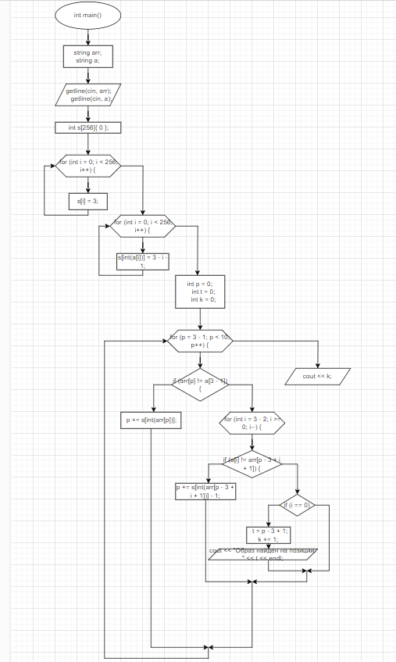

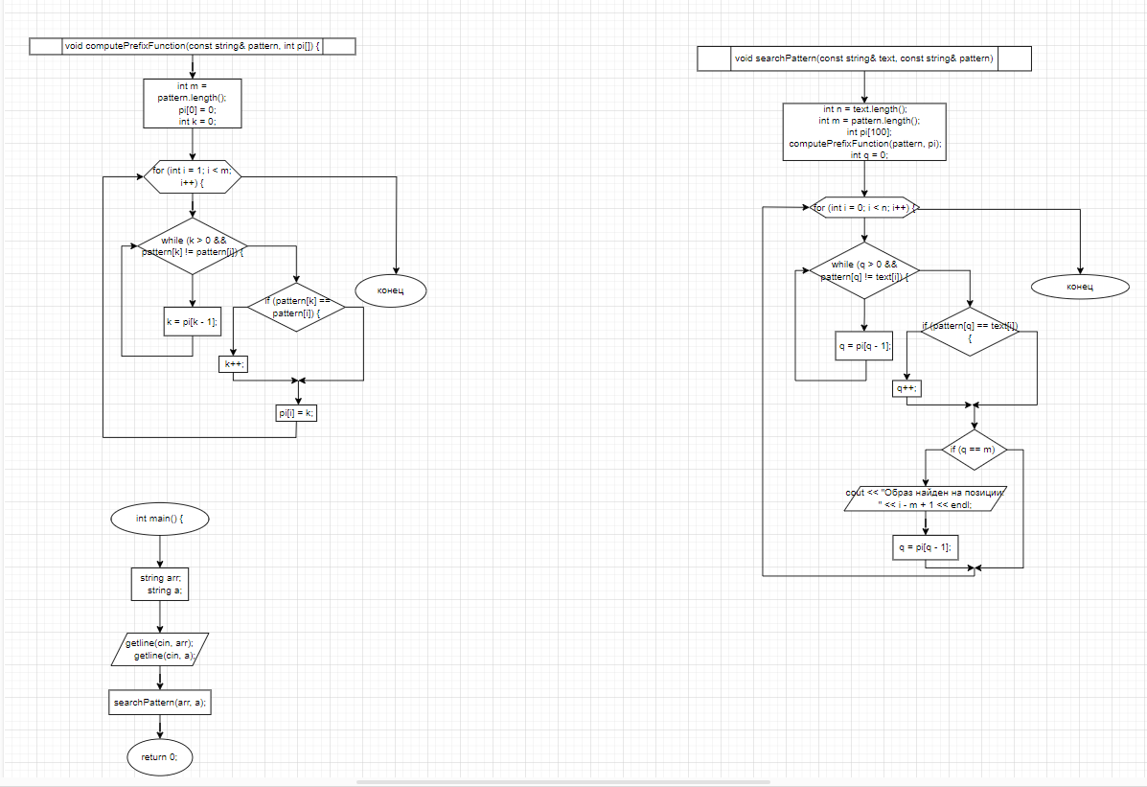

#include <iostream>

#include <string>

using namespace std;

void computePrefixFunction(const string& pattern, int pi[]) {

int m = pattern.length();

pi[0] = 0;

int k = 0;

for (int i = 1; i < m; i++) {

while (k > 0 && pattern[k] != pattern[i]) {

k = pi[k - 1];

}

if (pattern[k] == pattern[i]) {

k++;

}

pi[i] = k;

}

}

void searchPattern(const string& text, const string& pattern) {

int n = text.length();

int m = pattern.length();

int pi[100];

computePrefixFunction(pattern, pi);

int q = 0;

for (int i = 0; i < n; i++) {

while (q > 0 && pattern[q] != text[i]) {

q = pi[q - 1];

}

if (pattern[q] == text[i]) {

q++;

}

if (q == m) {

cout << "Образ найден на позиции: " << i - m + 1 << endl;

q = pi[q - 1];

}

}

}

int main() {

string arr;

string a;

getline(cin, arr);

getline(cin, a);

searchPattern(arr, a);

return 0;

}

#include <iostream>

#include <string>

using namespace std;

int main() {

system("chcp 1251 > NULL");

string arr;

string a;

getline(cin, arr);

getline(cin, a);

int s[256]{ 0 };

for (int i = 0; i < 256; i++) {

s[i] = 3;

}

for (int i = 0; i < 3 - 1; i++) {

s[int(a[i])] = 3 - i - 1;

}

int p = 0;

int t = 0;

int k = 0;

for (p = 3 - 1; p < 10; p++) {

if (arr[p] != a[3 - 1]) {

p += s[int(arr[p])];

}

else {

for (int i = 3 - 2; i >= 0; i--) {

if (a[i] != arr[p - 3 + i + 1]) {

p += s[int(arr[p - 3 + i + 1])] - 1;

}

else {

if (i == 0) {

t = p - 3 + 1;

k += 1;

cout << "Образ найден на позиции: " << t << endl;

}

}

}

}

}

cout << k;

return 0;

}

